Ασθένειες που χρειάζονται αίμα

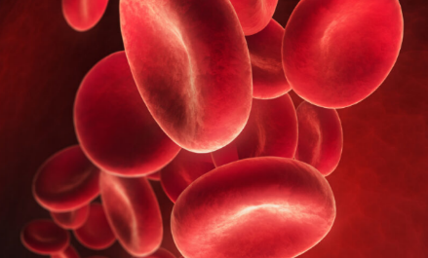
Το αίμα είναι το πιο πολύτιμο υγρό που υπάρχει στον οργανισμό μας. Χωρίς αυτό δεν μπορούμε να ζήσουμε. Κυκλοφορεί διαμέσου της καρδιάς, των αρτηριών, των φλεβών και των τριχοειδών αγγείων, μεταφέροντας θρεπτικά υλικά, ηλεκτρολύτες, ορμόνες, βιταμίνες, αντισώματα, θερμότητα και οξυγόνο στους ιστούς και απομακρύνοντας άχρηστα υλικά και διοξείδιο του άνθρακα.
Ένας μέσος ενήλικας διαθέτει μεταξύ 4 και 5 lt αίματος (σχεδόν δέκα μονάδες). Μία μονάδα αίματος (σαν αυτή που δίνεις σε μία απλή Αιμοδοσία) ζυγίζει περίπου 450 ml, ποσότητα η οποία δεν γίνεται αισθητή (όταν τη δίνεις) αφού αναπληρώνεται γρήγορα από τον οργανισμό του υγιούς αιμοδότη.
Κάποιοι άνθρωποι με σοβαρές ασθένειες ή μετά από σοβαρά ατυχήματα μπορεί να χρειαστούν αίμα. Χαρακτηριστικές τέτοιες περιπτώσεις παρουσιάζονται παρακάτω:
- Η αναιμία. Έιναι η παθολογική κατάσταση του οργανισμού κατά την οποια κυκλοφορεί μικρότερη από τη φυσιολογική μάζα αριθμού ερυθρών αιμοσφαιρίων στο αίμα
- Η αιμορροφιλία (ή αιμοφιλία) είναι μια σπάνια διαταραχή της πήξης του αιματος. Ειναι από την αδυναμία του οργανισμού στο να χειριστεί την πήξη του αίματος το οποίο προκαλεί θρομβώσεις και αιμορραγία για μεγαλύτερο χρονικό διάστημα από το συνηθισμένο μετά από τραυματισμούς ή χειρουργία
- Η χρόνια νεφρική νόσος χαρακτηρίζεται ως ανεπάρκεια των νεφρών που πρέπει να αλλάξεις αίμα π.χ κάθε μια εβδομάδα
- Όπως μια σοβαρή λοίμωξη που χρειάζεται μετάγγγιση αίματος
- Η Δρεπανοκυτταρική νόσος είναι μία ανωμαλία στην πρωτεΐνη που μεταφέρει το οξυγόνο την αιμοσφφαιρίνη και βρίσκεται στα ερυθροκύτταρα
- Η θρομβοπενία είναι όταν το αίμα είναι αραιό. Αυτό το αίμα έχει κάποια συμπτώματα, με τα κυρια να έιναι η υπερβολίκη αιμορραγία και οι μωλωπες (μελανιές)
- Οι χιλιάδες τραυματίες τροχαίων και όχι μόνο ατυχημάτων
- Ασθενείς με ογκολογικά προβλήματα (π.χ λευχαιμία) ιδιαίτερα όατν υποβάλλονται σε χημειοθεραπείες
- Άτομα που βιώνουν απώλεια αίματος κατά τη διάρκεια χειρουργικής επέμβασης
- Και ορισμένες έγκυες που παρουσιάζουν επιπλοκές κατά τον τοκετό

Για όλους τους προαναφερθέντες λόγους είναι απαραίτητη η διαρκής προσέλκυση νέων εθελοντών αιμοδοτών, ώστε να παρέχεται ασφαλές αίμα σε όσους το έχουν ανάγκη. Το αίμα δεν μπορεί να παρασκευαστεί στο εργαστήριο, για αυτό θα πρέπει διαρκώς να ανανεώνονται τα αποθέματα των Υπηρεσιών της Αιμοδοσίας

Όλοι πρέπει να θυμόμαστε ότι:

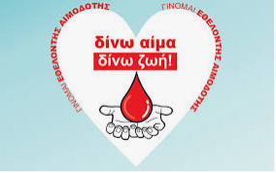

6/5/2023
Οι Αϊνστάιν

